(T39)討論Guid  
CourseGUID: e48417fc-9db5-4e99-822c-706c5ccef6cc  
=======================================================================  
(T39)討論Guid  
=======================================================================  
1. Guid

2. Empty Guid

3. Guid In table

4. Clean up  
=======================================================================

1. Guid

--========================================================================

--T039_01

--Guid

DECLARE @Guid1 UNIQUEIDENTIFIER = NEWID();

PRINT @Guid1;



DECLARE @Guid2 UNIQUEIDENTIFIER;

PRINT @Guid2;

IF ( @Guid2 IS NULL )

    BEGIN

        PRINT '@Guid2 is NULL, now, set value';

        SET @Guid2 = NEWID();

    END;

PRINT @Guid2;

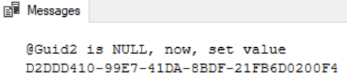

DECLARE @Guid3 UNIQUEIDENTIFIER;

SELECT  ISNULL(@Guid3, NEWID());

PRINT @Guid3;

GO -- Run the previous command and begins new batch



==========================================

2. Empty Guid

--========================================================================

--T039_02

--Empty Guid

DECLARE @Guid1 UNIQUEIDENTIFIER = '00000000-0000-0000-0000-000000000000';

PRINT @Guid1;

DECLARE @Guid2 UNIQUEIDENTIFIER = CAST(CAST(0 AS BINARY) AS UNIQUEIDENTIFIER);

PRINT @Guid2;

DECLARE @Guid3 UNIQUEIDENTIFIER = CAST(0x0 AS UNIQUEIDENTIFIER);

--0x0 is a literal of datatype varbinary(1) and value 0x00. (A single byte with all bits set to 0).

PRINT @Guid3;

--Check if Empty Guid

IF ( @Guid1 = '00000000-0000-0000-0000-000000000000' )

    BEGIN

        PRINT '@Guid1 is Empty Guid, now, set NEWID()';

        SET @Guid1 = NEWID();

    END;

PRINT @Guid1;

--Check if Empty Guid

DECLARE @Result1 NVARCHAR(30) = IIF(@Guid2 = CAST(0x0 AS UNIQUEIDENTIFIER), '@Guid2 is empty Guid', CAST(@Guid2 AS NVARCHAR));

PRINT @Result1;

GO -- Run the previous command and begins new batch

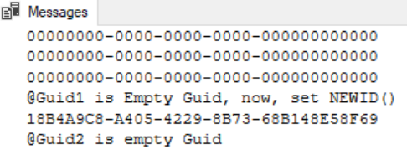

==========================================

3. Guid In table

--========================================================================

--T039_03

--Guid In table

IF ( EXISTS ( SELECT    *

              FROM      INFORMATION_SCHEMA.TABLES

              WHERE     TABLE_NAME = 'Person1' ) )

    BEGIN

        TRUNCATE TABLE dbo.Person1;

        DROP TABLE Person1;

    END;

GO -- Run the previous command and begins new batch

IF ( EXISTS ( SELECT    *

              FROM      INFORMATION_SCHEMA.TABLES

              WHERE     TABLE_NAME = 'Person2' ) )

    BEGIN

        TRUNCATE TABLE dbo.Person2;

        DROP TABLE Person2;

    END;

GO -- Run the previous command and begins new batch

IF ( EXISTS ( SELECT    *

              FROM      INFORMATION_SCHEMA.TABLES

              WHERE     TABLE_NAME = 'Person3' ) )

    BEGIN

        TRUNCATE TABLE dbo.Person3;

        DROP TABLE Person3;

    END;

GO -- Run the previous command and begins new batch

CREATE TABLE Person1

(

  Id UNIQUEIDENTIFIER PRIMARY KEY

                      DEFAULT NEWID() ,

  [Name] NVARCHAR(50)

);

INSERT  INTO Person1

VALUES  ( DEFAULT, 'P1Name01' );

INSERT  INTO Person1

VALUES  ( DEFAULT, 'P1Name02' );

GO -- Run the previous command and begins new batch

CREATE TABLE Person2

(

  Id UNIQUEIDENTIFIER PRIMARY KEY

                      DEFAULT NEWID() ,

  [Name] NVARCHAR(50)

);

INSERT  INTO Person2

VALUES  ( DEFAULT, 'P2Name01' );

INSERT  INTO Person2

VALUES  ( DEFAULT, 'P2Name02' );

GO -- Run the previous command and begins new batch

CREATE TABLE Person3

(

  Id UNIQUEIDENTIFIER PRIMARY KEY

                      DEFAULT NEWID() ,

  [Name] NVARCHAR(50)

);

INSERT  INTO Person3

        SELECT  *

        FROM    Person1

        UNION ALL

        SELECT  *

        FROM    Person2;

GO -- Run the previous command and begins new batch

SELECT  *

FROM    Person1;

SELECT  *

FROM    Person2;

SELECT  *

FROM    Person3;

GO -- Run the previous command and begins new batch

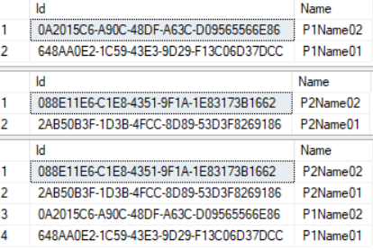

==========================================

4. Clean up

--========================================================================

--T039_04

--Clean up

IF ( EXISTS ( SELECT    *

              FROM      INFORMATION_SCHEMA.TABLES

              WHERE     TABLE_NAME = 'Person1' ) )

    BEGIN

        TRUNCATE TABLE dbo.Person1;

        DROP TABLE Person1;

    END;

GO -- Run the previous command and begins new batch

IF ( EXISTS ( SELECT    *

              FROM      INFORMATION_SCHEMA.TABLES

              WHERE     TABLE_NAME = 'Person2' ) )

    BEGIN

        TRUNCATE TABLE dbo.Person2;

        DROP TABLE Person2;

    END;

GO -- Run the previous command and begins new batch

IF ( EXISTS ( SELECT    *

              FROM      INFORMATION_SCHEMA.TABLES

              WHERE     TABLE_NAME = 'Person3' ) )

    BEGIN

        TRUNCATE TABLE dbo.Person3;

        DROP TABLE Person3;

    END;

GO -- Run the previous command and begins new batch